Муниципальное бюджетное образовательное учреждение
«Октябрьская средняя общеобразовательная школа»

для участия во Всероссийском конкурсе эковолонтёрских и экопросветительских проектов
«Волонтёры могут все»
в номинации «Скажем нет урону природе»

проект
«Кормушки для Лебедей шипунов на территории памятника природы Октябрьского района Лапшиновских озёрах»
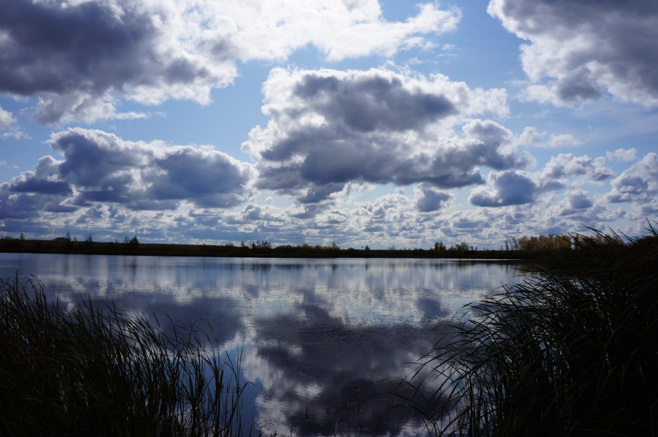
Автор: Объединение «Экопоколение»
Лидер команды - Холод Яна Евгеньевна 07.08. 2007 г. р.
Муниципальное бюджетное образовательное учреждение
«Октябрьская средняя общеобразовательная школа»,
Адрес: 462030 с. Октябрьское,
Октябрьский район, Оренбургская область, ул. Лесная 2
Руководитель: Трофимова Яна Юрьевна
педагог дополнительного образования
I кв. категории МБОУ «Октябрьская СОШ»
Педагог дополнительного образования
ГАУ ДО ООДЮМЦ,
руководитель ТО «Друзья природы»
2019 - 2020г.
Содержание:
1.Введение…………………………………………………………………….2стр.
1.1 Обоснование проекта …………………………………………………..2стр.
1.2Актуальность……….…………………………………………………....2стр.
1.3 Цель ………..…………………………………………. …………………2стр.
1.4 Задачи проекта………………………………………………………..2-3стр.
2.Основное содержание
2.1 Методы исследования…………………………………………............3стр.
2.2 Сроки выполнения работы…………………………………………...4стр.
2.3Условия реализации ……….…………………………………………..4стр.
2.4 Этапы реализации…………………………………………………...5-8стр.
2.5 Социальная трудность………………………………………………...8стр.
2.6 Предполагаемый результат…………………………………………..8стр.
3.Собственные исследования:
3.1 Природно – экологическая характеристика района…………….8-9стр.
3.2 Изучение справочной литературы по данному вопросу………..7-8стр.
3.3 Экологическое состояние Лапшиновских озёр.…………………..14стр.
3.5 Изучение истории возникновения названия...................................11стр.
3.6 Изучение негативных факторов…………..………………………..15стр.
3.8 Практическая деятельность………………………………………10-11стр.
4. Заключение…………………………….………………………………..12стр.
5. Перспектива развития…………………………………………………12стр.
6. Список литературы………………………………………………….13-14стр.
7. Интернет ресурсы……………………………………………………14-15стр.
8. Приложения…………………………………………………….........16-23стр.

Введение: Система внеурочной деятельности поспособствовала на базе МБОУ «Октябрьская СОШ» с 2018 учебного года организовать учебу с 5 класса по различным направлениям. Кадетско - полицейский класс, гуманитарный класс, инженерный класс и класс экологической направленности по программе «Экопоколение».
Экологический класс в течение учебного года реализовал несколько проектов. Самым главным из них стал данный проект.
Обоснование проекта: Все проекты были направлены на сохранение природных ресурсов. Данный проект дал нам возможность прикоснуться к топонимике и археологии, которая помогла раскрыть историческое прошлое наших предков, живших в конце XVIII – начале XIX веков. Также мы под руководством педагога провели несколько экспериментов, которые помогли сделать выводы.
Актуальность проекта: Лапшиновские озёра являются стоянкой лебедей – шипунов в течение многих лет. Каждый год наблюдается разное количество лебедей. Озёра с каждым годом становятся все мельче, по словам рыбаков рыбы становится меньше в озёрах, поэтому нам и пришла идея строительства кормушек для лебедей – шипунов.
Цель: Организация питания диких перелётных птиц путем строительства кормушек на территории памятника природы – Лапшиновских озёр Октябрьского района для возможности осуществлять стоянку Лебедей – шипунов.
Задачи проекта:
1. Провести экспедиции с целью расчистки берегов Лапшиновских озёр, и проведения фото и видеофиксации;
2. Провести экспедиции на источники с целью изучения растительного и животного мира вблизи памятника природы;
3. Провести экспедиции на источники различными видами транспорта с целью выяснения состояния дорог до источников;
4.Провести социологический опрос населения с целью выяснения знаний населения о лебедях - шипунах;
5. Осуществить экспедицию с целью проведения археологических раскопок и подтверждения фактов исторического названия Лапшиновских озёр.
6. Изучить архивные документы с целью получения информации о поселенцах конца XVIII- XIX веков.
7. Составить бюджет проекта.
8. Установить кормушки для лебедей шипунов.
Основное содержание.
Методы исследования:
1.Изучение литературы (научной; нормативной; картографической; средств массовой информации).
Методы эмпирического уровня: наблюдение, интервью, анкетирование, опрос, фотографирование, измерение, сравнение.
Методы экспериментально-теоретического уровня:
анализ, исторический, логический, синтез.
Методы теоретического уровня: изучение и обобщение, анализ и синтез
Процедурный метод предполагает выделение следующих этапов в исследованиях в связях с общественностью:
1. Постановка и определение проблемы.
2. Анализ вторичной информации.
3. Получение первичной информации.
4. Обработка и анализ первичной информации.
5. Выработка рекомендаций и прогнозов.
2. Практическая работа:
Проведение экспериментов №1 и №2 , установка кормушек.
3. Анализ архивного материала и Интернет - источников
4. Обработка собранного материала:
а) составление схем, таблиц, графиков, фотофиксация, видеосъемка;
б) анализ результатов исследования озёр, проведенных учащимися школ района и выработка рекомендаций по охране природных ресурсов;
в) выпуск буклета, написание исследовательской работы, создание презентации
Гипотеза: Если поставить кормушки на территории Лапшиновских озёр, то ежегодно во время весеннего перелёта количество лебедей – шипунов будет не только сохраняться, но и увеличиваться.
Сроки выполнения работ: Работы осуществляются в период с 2019 по 2020 год.
Условия реализации работы: Лапшиновские озёра расположены на расстоянии 4 км. от села Октябрьское, на границе между МО Новоникитинский сельский совет и МО Октябрьский сельский совет, поэтому для реализации требуется транспортные средства, участники наших экспедиций преодолевали расстояние на велосипедах.
Для проведения хим. анализа воды из источника требуется лаборатория.
2. Практическая работа:
а) расчистка территории Лапшиновских озёр;
б) проведение эксперимента №1;
в) проведение эксперимента №2.
3. Анализ архивного материала и Интернет - источников
4. Обработка собранного материала:
а) составление схем, таблиц, графиков, фотофиксация, видеосъемка;
б) выпуск буклета, создание презентации.
Социальная трудность:
Лапшиновские озёра расположены на расстоянии 4 км., поэтому до него можно добраться по просёлочной дороге только на транспортном средстве: автомобиле, автобусе, велосипедах.
Предполагаемый результат:
1.Установка кормушек для лебедей – шипунов.
2 . Пропаганда среди населения бережного отношения к родному краю.
Этапы реализации:
1.Проведение социологического опроса населения, в результате которого выяснилось, что
67% респондентов знают о существовании Лапшиновских озёр и часто их посещали.
23% бывали на Лапшиновских озёрах во время стоянок Лебедей – шипунов.
по результатам социологического опроса по истории Лапшиновских озёр
40% респондентов – не владеют информации об озёрах «Маховом», «Жбан» и «Цепки», «Рачье» в последствии объединенённых в одно название – Лапшиновские озёра.
2.Изучение атласов Октябрьского района
В результате исследований мы познакомились с площадью нашего района: Октябрьский район находится в центральной части Оренбургской области. Граничит: с Оренбургским, Александровским, Шарлыкским, Тюльганским и Сакмарским районами области, а также Республикой Башкортостан. Площадь территории — 2,7 тыс. км².
Изучение справочной литературы по данному вопросу в которых выяснилось, что одним из негативных факторов, характерных для рассматриваемого региона, являются повышенные скорости заиления водоемов, ускоряющиеся в условиях антропогенного ландшафта и повышенной эродированности почв. В мелководных водоемах заиление приводит к быстрому заполнению котловины и, со временем - исчезновению водоема. В пределах региона значительные скорости заиления, связанные с интенсивным развитием эрозионных процессов.
В Оренбуржье осуществляет стоянки только Лебедь-шипун (Cygnus olor)
Один из крупных видов наравне с черным. Взрослый представитель своего вида может набрать вес до 15 кг в парковых условиях и до 13 – в дикой природе. Размах крыльев – около 2,5 метров. Окрас белый, голова охристого цвета, клюв красный с ноготком, лапы черного цвета. Молодняк имеет буроватый окрас, постепенно сменяющийся белым к 3-м годам. Узнать шипуна можно по плотной шее в форме латинской буквы «s».
Обучающиеся объединения «Экопоколение» составили бюджет:
№ | Статья расходов | Сумма расходов в рублях | Цель | Источник
1 | Пластиковое ведро объемом 5-6 литров | 1х120р.=120 руб. | Эксперимент № 1 | МБОУ «Октябрьская СОШ»
2 | Компьютер,  принтер. | -------------- | Составление презентации | МБОУ «Октябрьская СОШ»
3 | Распечатка буклета и проекта | 3х30руб.=90 руб.00коп | Участие во Всероссийских акциях | МБОУ «Октябрьская СОШ»
4 | Корм для птиц 3-4 кг | 4кг Х 40р.=160 руб. | Эксперимент № 1 | Спонсорская помощь родители обучающихся объединения «Экопоколение»
5 | Рабочие перчатки | 6 шт. х 28 руб.= 168 руб. 00 коп | Уборка территории вокруг Лапшиновских озёр | МБОУ «Октябрьская СОШ»
6 | Пакеты для мусора объём 120литров | 2 упаковки X 55= 110 рублей | Уборка территории вокруг памятника природы Лапшиновских озёр | МБОУ «Октябрьская СОШ»
7 | Обрезная доска | 008куба (2 шт 60Х180) + 2 шт . 3 метра = 580 рублей | Строительство кормушки для лебедей - шипунов | Спонсорская помощь родители обучающихся объединения «Экопоколение»
8 | Гвозди 1 кг. размер 100 мм. | 1 кг. Х 83 руб.= 83 руб. | Строительство кормушки для лебедей - шипунов | Спонсорская помощь родители обучающихся объединения «Экопоколение»
9 | Ножовка,  молоток | __________ | Строительство кормушки для лебедей - шипунов | МБОУ «Октябрьская СОШ»
 | Итого | 1311 рублей.00 к.

О проектной деятельности и состоянии Лапшиновских озёр, о гибели лебедей мы написали статьи в районную газету «Заря» и на страницах школьной газеты «Школьный антураж» и на сайте МБОУ «Октябрьская СОШ».
Социальная трудность: «Лапшиновские озёра» расположены на границе территорий МО Новоникитинский сельский совет и МО Октябрьский сельский совет.
Предполагаемый результат: сохранение уникального памятника природы Октябрьского района - Лапшиновских озёр.
Работа с источниками: Водные ресурсы Оренбуржья:
На территории Оренбургской области насчитывается примерно 3500 рек и ручьёв, общей протяжённостью 31584км. Общий сток рек области за год составляет 13, 7 км. Из этого сток примерно 76, 8 % приходится на Урал, 22% - бассейн Волги, 0,4% Оби. В бессточной зоне Оренбуржья находятся светлинские озёра, которые по своим размерам распадаются на группы:
- Крупные озёра площадью более 5000га.
- Средние от 1000 до 1000га.
- Малые озёра площадью от 50 до 100 га.
Кроме того, насчитывается примерно 30 мелких озёр площадью от 0.5 до 20 га.
Собственные исследования.
Работа с атласами и интернет источниками. Природно – экологическая характеристика Октябрьская района:
Территория района расположена в переходящей зоне от лесостепной к степной (север и северо-восток). Климат района резко континентальный. Экологическая обстановка в Октябрьском районе благоприятная. Контроль за соблюдением установленных выбросов, сбросов, состоянием окружающей среды осуществляется химико-аналитической лабораторией СПХГ, состояние воздуха контролируется в с. Михайловка. Государственный контроль осуществляет управление «Ростехнадзора» по Оренбургской области. Выбросы загрязняющих веществ в атмосферный воздух, отходящие от стационарных источников, в целом уменьшаются за счет реконструкции котельных и расширения применения газа.
Октябрьский район целиком расположен в бассейне реки Сакмары: западная граница проходит по Самаро - Сакмарскому водоразделу, северо-восточная и восточная одновременно являются границей Оренбургской области и Башкортостана. Территорию района, занимающую около 2,7 тыс. км², можно разделить на 4 природных подрайона.
К западу от долины Салмыша расположена сыртовая равнина с плоскими степными междуречьями, расчлененными глубокими речными долинами и оврагами, в которых повсеместно вскрываются красноцветные песчаники, аргиллиты и алевролиты татарского яруса пермской системы.
К востоку от долины Салмыша и к северу от Большой Юшатыри преобладают грядово-увалистые ландшафты, в фундаменте которых лежат преимущественно сероцветные песчаники и известняки казанского яруса Перми.
Третий природный подрайон — к югу от Большой Юшатыри, то есть в юго-восточной части Октябрьского района. Это сыртово-холмистое междуречье Большой Юшатыри и Чебеньки, в которой с запада на восток выделяются три ландшафтно-геологические полосы:
— присалмышские грядовые увалы, сложенные казанскими известняками и сероцветными песчаниками;
— водораздельная гряда, образованная известковистыми песчаниками верхней юры (хребет Саргул);
— слабо всхолмленная равнина, сложенная глинистыми сланцами, алевролитами, песчаниками и конгломератами триасового периода.
Срединное положение в районе занимают долины рек Салмыша и Большой Юшатыри с прилегающими к ним неогеновыми равнинами. В долинах этих рек широко распространены карстовые ландшафты: поля с провальными озерами и воронками, связанные с известняковым и гипсовым карстом. Долина Салмыша в ряде мест прорывается через вставшие на ее пути соляно-купольные структуры, образуя своеобразные горные ворота.
Природные достопримечательности распространены по территории неравномерно. Выделяются три своеобразные агломерации памятников природы района: на крайнем юго-западе в верховьях Каргалки, крайнем северо-востоке и по Салмышу; в них сосредоточено 23 из 26 зафиксированных научно-познавательных и уникальных природных объектов.
Группа памятников природы Октябрьского района связана с карстовыми процессами. Наиболее интересно в ландшафтном отношении, связанные с карстово – суффозными процессами, развивающимися в зоне развития карбонатных (возможно сульфатных) отложений казанского яруса Перми, связано с происхождением Лапшиновских озёр в пойме Большой Юшатыри между селами Октябрьским и Новоникитиным. Это урочище – образец карстовых котловин современными озёрно – болотными отложениями. Урочище представляет собой сложную систему отдельных озерков и плёсов до 40-80 м. в поперечнике, а иногда вытянутых до 200 метров. На участке много блюдец с водой и без воды, встречаются свежие провальные воронки, плавают острова, образованные скоплениями отмершей водной растительности.
Озёра богаты рыбой и водоплавающей дичью, здесь гнездятся кряква, серая утка, чирок – трескунок, большой кроншнеп, чибис и другие виды.
Изучение справочной литературы: нами были изучены атласы Октябрьского района и Оренбургской области
Экологическое состояние Лапшиновских озёр: совершая ежегодные экспедиции за период с 2019 по 2020 год отслеживали и фиксировали количество гильз на берегах озёр, фиксировали гибель рыбы в водоёме (см. приложене№1). И пришли к выводу, что озёра пересыхают, заиливаются, зарастают камышом и им требуется помощь.
Изучение истории названия памятника природы Лапшиновские озёра.
Так как озёр несколько соединённых между собой под землёй, то нам предстояло выяснить возможное их название ранее и историческое название Лапшиновские. Выстроив кооперации с Рыбвод надзором по Октябрьскому и Шарлыкскому району, нам удалось выяснить, что в конце 18 века озёрам даны были названия «Цепки», «Рачье» «Жбан» и «Маховое». На берегу озера «Маховое» нами были проведены архиологические раскопки и найден фундамент построек зданий 19 века. В Архивных документах нам удалось выяснить, что на берегу озер стоял хутор Лапшин, в честь которого и названы в последствии были Лапшиновские озёра. (см. приложение № 9)
Выявлены негативные факторы, влияющие на пересыхание Лапшиновских озёр.
Отсутствие очистных сооружений.
Близкое расположение полей зерновых посевов.
Расположение вблизи озёр Птицефабрики.
Выброс бытовых отходов населением.
Необорудованные автомобильные дороги.
Выпас скота вблизи Лапшиновских озёр.
Зарастание озёр камышом.
Практическая деятельность:
Проведение экологических экспедиций с целью расчистки озёр и (см. приложения № 1) 2019 учебных годов (см. приложение № 1-2)
Также наша команда изучила Виды кормушек для лебедей (см. приложение № 3)
Во время экспедиций мы изучили состояние берегов озер, и выяснили, что от берега до озера расстояние 5 метров (см. приложение № 4)
Мы провели эксперимент №1. Поставили на берегу озера кормушку для лебедей и оставили на сутки. По окончанию эксперимента мы выяснили, что до корма лебедям не удалось добраться, только подлетали дикие утки. (см. приложение № 5)
Мы пришли к выводу, что нужен другой способ кормления.
Эксперимент №2 Наиболее дешёвый и простейший способ – сушение сухарей из остатков хлеба. Для того, чтобы пища могла попасть к птицам, мы придумали способ – рогатка, которая доставляет корм от 3 до 6 метров. (см. приложение № 6)
В результате 2 эксперимента, птицы питание получили.
К сожалению к концу 2 эксперимента на озере осталось 2 лебедя. Нами были обнаружены патроны и свежие следы охотников. (см. приложение № 8)
На сегодняшний день Экологическое состояние Лапшиновских озёр оставляет желать лучшего. Они зарастают камышом и пересыхают. По берегам озёр экологи нашли огромное количество гильз от охотничьих патронов, что ежегодно заставляет проводить нас рейды.
В результате последней экспедиции в сентябре 2019 года на озере остался 1 раненый лебедь. (см. приложение № 10)
До холодов нужно спасти лебедя.
Заключение:
Таким образом, работая над данным проектом, нам удалось:
1. Провести экспедиции с целью расчистки берегов Лапшиновских озёр, и проведения фото и видеофиксации;
2. Провести экспедиции на источники с целью изучения растительного и животного мира вблизи памятника природы;
3. Провести экспедиции на источники различными видами транспорта с целью выяснения состояния дорог до источников;
4.Провести социологический опрос населения с целью выяснения знаний населения о лебедях - шипунах;
5. Осуществить экспедицию с целью проведения археологических раскопок и подтверждения фактов исторического названия Лапшиновских озёр.
6. Изучить архивные документы с целью получения информации о поселенцах конца XVIII- XIX веков.
7. Составить бюджет проекта.
8. Установить кормушки для лебедей шипунов.
К сожалению, не удалось полностью реализовать проект в связи с варварским уничтожением лебедей – шипунов охотниками.
Перспектива:
Объединение «Экопоколение» совместно с учителями – предметниками по технологии разработает и сделает переносные кормушки, доступные лебедям – шипунам.
Обратиться с письмом – обращением к Главе МО Октябрьский сельский совет о сохранении Лапшиновских озёр – памятника природы Октябрьского района.
Словарь справочник терминов:
Топони́мика (от др.-греч. τόπος — место и ὄνομα — имя) — раздел ономастики, изучающий географические названия, их происхождение, смысловое значение, развитие, современное состояние, написание и произношение. Топонимика является интегральной научной дисциплиной, которая находится на стыке наук и широко используется в различных областях знаний.
Карст (от нем. Karst, по названию известнякового плато Крас в Словении) — совокупность процессов и явлений, связанных с деятельностью воды и выражающихся в растворении горных пород и образовании в них пустот, а также своеобразных форм рельефа, возникающих на местностях, сложенных сравнительно легко растворимыми в воде горными породами — гипсом, известняком, мрамором, доломитом и каменной солью.
Список литературы для ученика:
1. Большой энциклопедический словарь. - М., 2000
2. Владимир Даль: Толковый словарь живого великорусского языка. Издательство: Дрофа, 2011 г.
3. Памятники природы Оренбургской области.
4.Орлов Е.В., Шустов С.Б., Орлова К.А. Методические рекомендации по обследованию водоемов. - Н.Новгород: 1994.
5.Ожегов С. И. Толковый словарь русского языка под редакцией Д. Н Ушакова, Дрофа, 2000г.
6. Чибилёва В.П. Октябрьский район Оренбургской области: краеведческий атлас.
Институт степи УрО РАН под общ. ред. А.А. Чибилва; Оренбургское отделение. Русского Географического общества.
7. «Энциклопедия для детей. Биология» издательство Аванта+.2010г.
8. Энциклопедия "Мир вокруг нас". М., 2000 г.
Список литературы:
1.Боровков В.С., Блази К., Курочкина В.А. Комплексная экологическая безопасность водных объектов на урбанизированных территориях / Проблемы региональной экологии. — 2012. — № 1. — С. 45—49.
2.Евстифеева Т.А. Основные причины техногенного нарушения водоприёмников Сакмарской ТЭЦ / Всероссийская научно-практическая конференция «Развитие университетского комплекса как фактор повышения инновационного и образовательного потенциала региона». Оренбург ИПК ГОУ ОГУ. 2007. — С. 21—23.
3.Ежегодные отчеты ФГБУ «КамУралрыбвод» по Оренбургской области (за 2012 год). Оренбург, 2012.
4.«Мы любые дела осилим» Сборник материалов областного конкурса детских социальных проектов «Я – гражданин России». Авторы – составители: Арапова Е.Г., Шнайдер А.В. ООДТДМ им. В.П. Поляничко, молодежный центр «Визит», Оренбург 2013год.
5. Памятники природы Оренбургской области.
6. Приказ Росрыболовства от 18.01.2010 № 20 «Об утверждении нормативов качества водных объектов рыбохозяйственного значения».
Прокурор г. Оренбурга в судебном порядке требует оборудовать городскую ливневую канализацию очистными сооружениями [Электронный ресурс] — Режим доступа. —
7. Чибилёва В.П. Октябрьский район Оренбургской области: краеведческий атлас.
8. Чибилёв А. «Природное наследие Оренбургской области» «история Оренбуржья» - авторский проект Раковского Сергея Оренбургское книжное издательство, 1996г.
9. Экол. и охр. лебедей в СССР: Матер. 2 Всес. совещ. по лебедям СССР, Одесса, 21-24 сент., 1988. Ч. 1. Мелитополь. 1990, с. 117-118. Рус.. SU
Интернет ресурсы:
- http://www.orenpriroda.ru/home/news/780-%D0%BD%D0%B0%D0%B4-%D0%BD%D0%BE%D0%B2%D0%BE%D1%82%D1%80%D0%BE%D0%B8%D1%86%D0%BA%D0%BE%D0%BC
- http://vestnik.osu.ru/2015_10/93.pdf
- http://www.fesk.ru/wetlands/140.html
- http://www.osu.ru/doc/1026/article/8627/lang/0
- http://cyberleninka.ru/article/n/ekologiya-lebedya-klikuna-cygnus-cygnus-na-evropeyskom-severo-vostoke-rossii
- http://www.verstov.info/news/society/56093-vidat-ural-pochische-stal-v-magnitogorsk-priletela-staya-lebedey.html
- http://www.manorama.ru/article/lebed.html
- http://forum.hunter56.ru/index.php?topic=340.235;wap2
- http://orenzap.ru/
- https://ru.wikipedia.org/wiki/%D0%A1%D0%BF%D0%B8%D1%81%D0%BE%D0%BA_%D0%BF%D1%82%D0%B8%D1%86,_%D0%B7%D0%B0%D0%BD%D0%B5%D1%81%D1%91%D0%BD%D0%BD%D1%8B%D1%85_%D0%B2_%D0%9A%D1%80%D0%B0%D1%81%D0%BD%D1%83%D1%8E_%D0%BA%D0%BD%D0%B8%D0%B3%D1%83_%D0%9E%D1%80%D0%B5%D0%BD%D0%B1%D1%83%D1%80%D0%B3%D1%81%D0%BA%D0%BE%D0%B9_%D0%BE%D0%B1%D0%BB%D0%B0%D1%81%D1%82%D0%B8
- http://all-about-water.ru/chemical-composition.php
- http://btimes.ru/dictionary/aglomeratsiya
- https://www.google.ru/search?q=карта+птиц+Оренбургской+области&newwindow=1&client=opera&hs=I4B&source=lnms&tbm=isch&sa=X&ved=0ahUKEwjPuuvg-
- https://ru.wikipedia.org/wiki/Лебедь-кликун
- http://www.zoodrug.ru/s/Belyj-lebed.html
- http://uoor.org.ru/hunt/whooper.htm
- http://sibac.info/studconf/natur/xxix/41214
- http://orenkraeved.ru/priroda-orenburgskoj-oblasti/priroda-raionov-orenburzhiya/25-oktyabrskij-rajon.html
- http://www.oreneconomy.ru/investors/investrayon/oktabrskiy.pdf
- http://biodat.ru/db/vin/vin.php?&page=620&tot=75988
- http://cyberleninka.ru/article/n/kompleksnoe-ispolzovanie-vodnyh-resursov-basseyna-r-urala-na-territorii-orenburgskoy-oblasti
- https://uraloved.ru/mesta/orenburgskaya-obl/pamyatniki-prirodi-orenb-obl
- http://orenkraeved.ru/priroda-orenburgskoj-oblasti/priroda-raionov-orenburzhiya/25-oktyabrskij-rajon.html
- http://www.orenpriroda.ru/kadastrpriroda/октябрьский-район
- https://ru.wikipedia.org/wiki/%D0%A1%D0%BF%D0%B8%D1%81%D0%BE%D0%BA_%D0%BF%D1%82%D0%B8%D1%86,_%D0%B7%D0%B0%D0%BD%D0%B5%D1%81%D1%91%D0%BD%D0%BD%D1%8B%D1%85_%D0%B2_%D0%9A%D1%80%D0%B0%D1%81%D0%BD%D1%83%D1%8E_%D0%BA%D0%BD%D0%B8%D0%B3%D1%83_%D0%9E%D1%80%D0%B5%D0%BD%D0%B1%D1%83%D1%80%D0%B3%D1%81%D0%BA%D0%BE%D0%B9_%D0%BE%D0%B1%D0%BB%D0%B0%D1%81%D1%82%D0%B8
- https://ru.wikipedia.org/wiki/%D0%A1%D0%BF%D0%B8%D1%81%D0%BE%D0%BA_%D0%BF%D1%82%D0%B8%D1%86_%D0%A0%D0%BE%D1%81%D1%81%D0%B8%D0%B8
- http://www.rbcu.ru/programs/313/18657/
- http://www.rbcu.ru/rbcu/20346/
- http://www.rbcu.ru/
- https://vk.com/rbcu1993

Приложения
Приложение№1. Экспедиции на
Лапшиновские озёра объединение «Экопоколение»
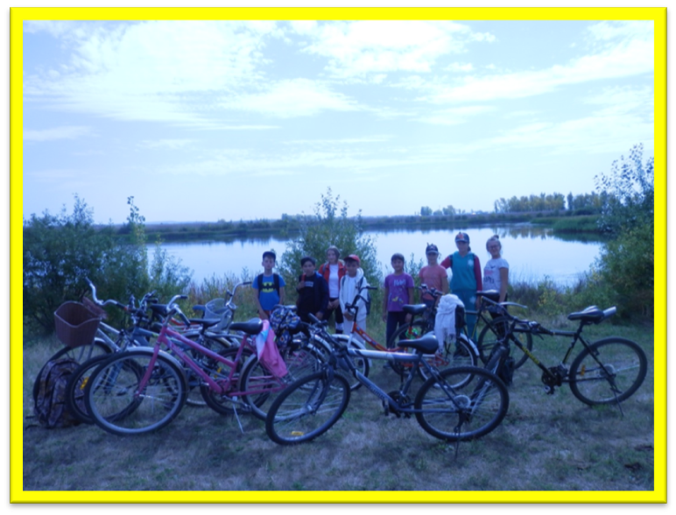
Приложение№2.
Уборка территории Лапшиновских озёр
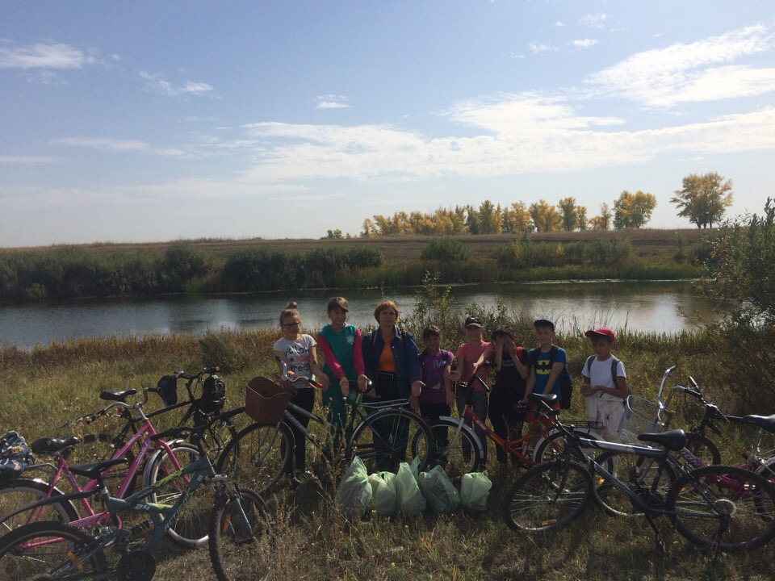
Приложение№3. Изучили виды кормушек для лебедей
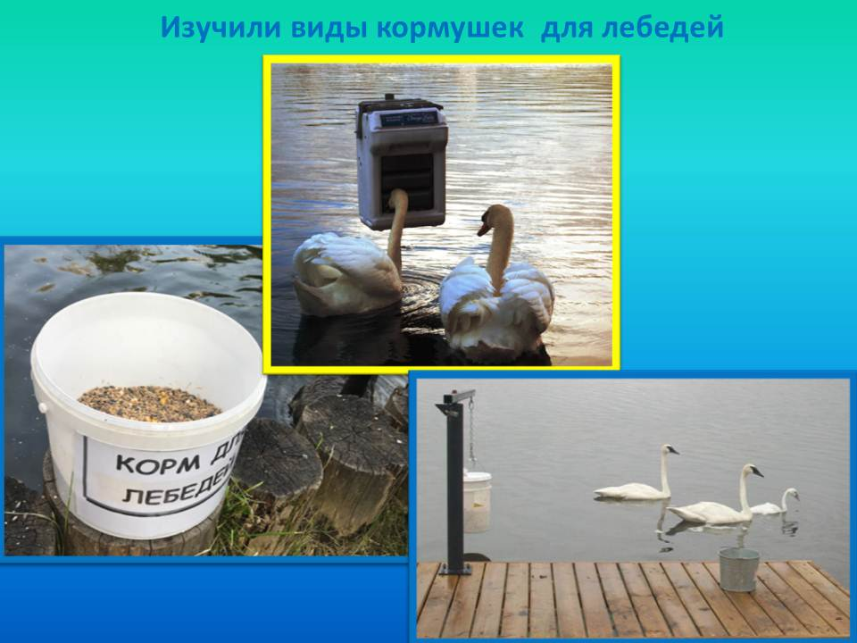
Приложение№ 4.
Изучили состояние берегов Лапшиновских озёр
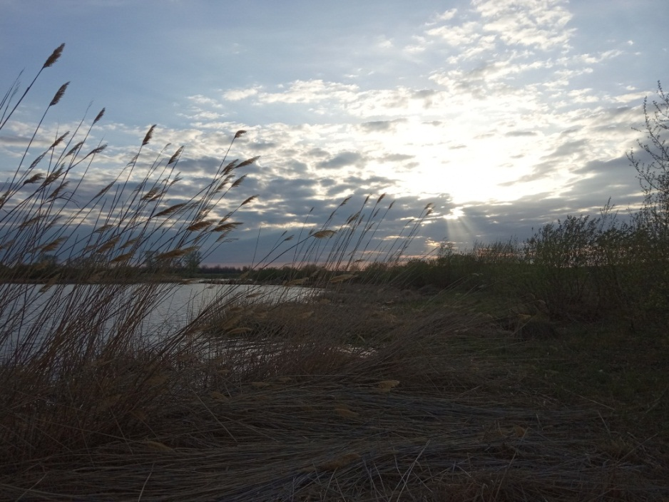
Приложение№ 5. Эксперимент №1
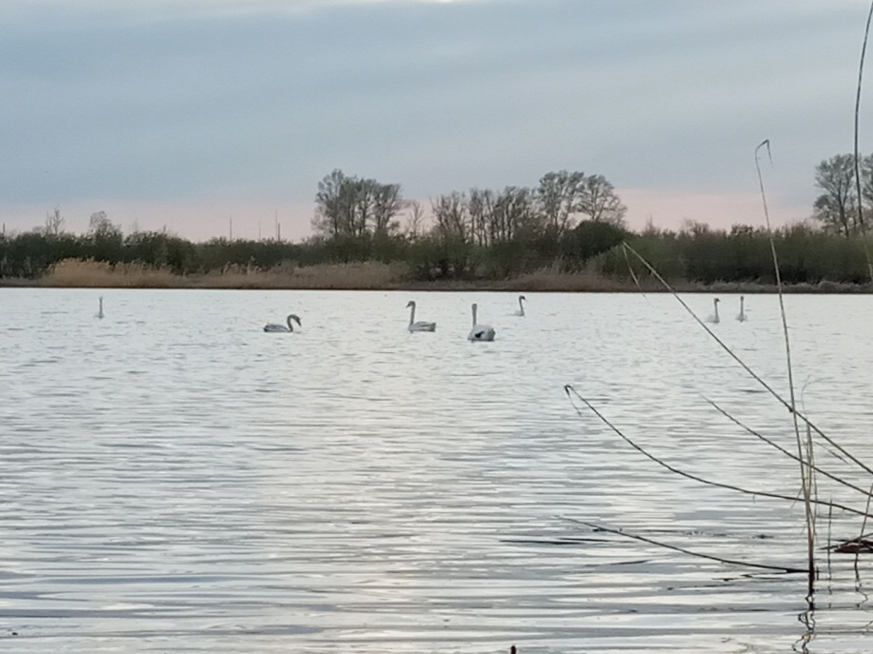
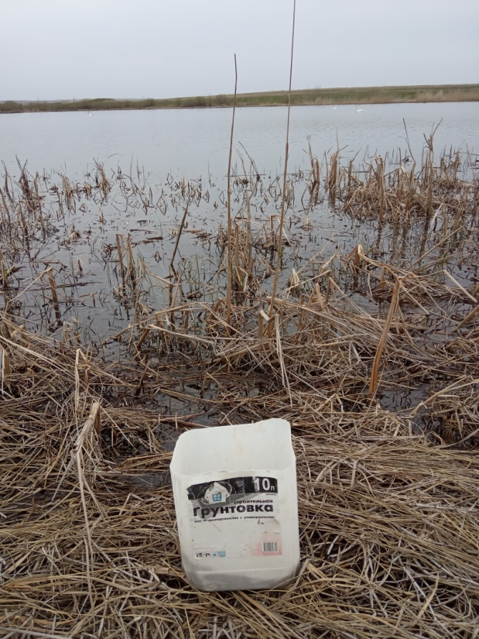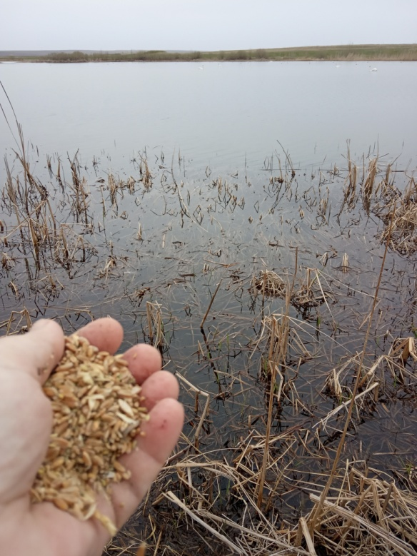

Приложение№ 6. Эксперимент №2
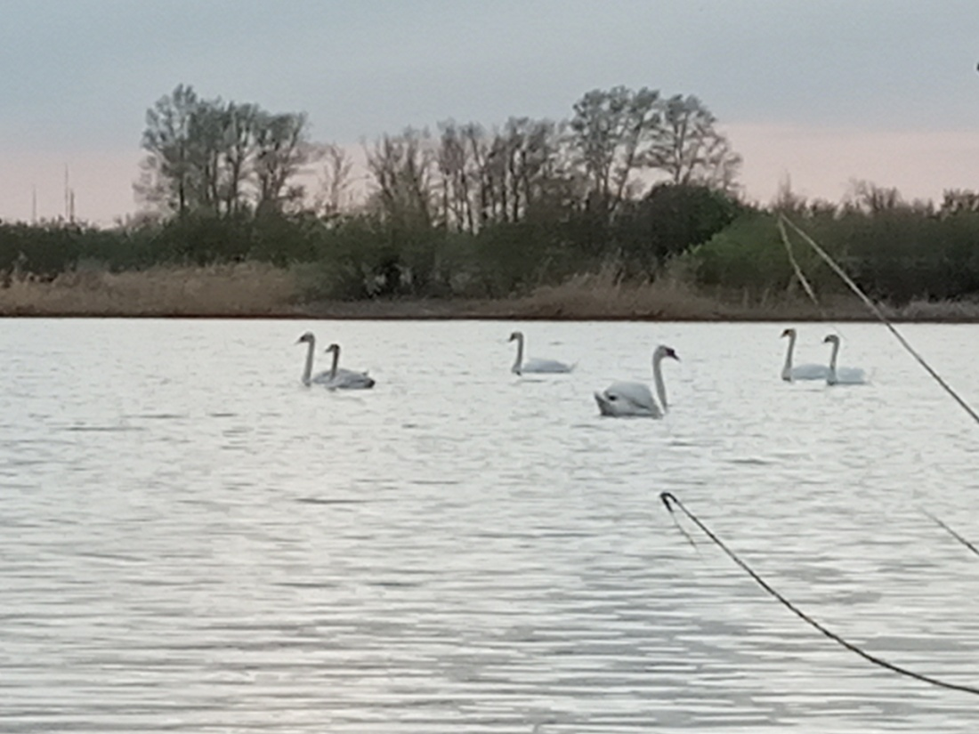
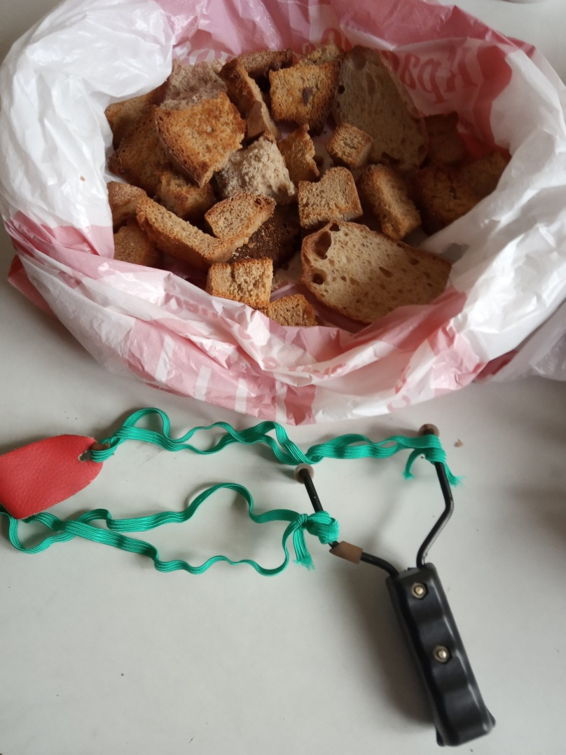

Приложение№ 7. Результат Эксперимента
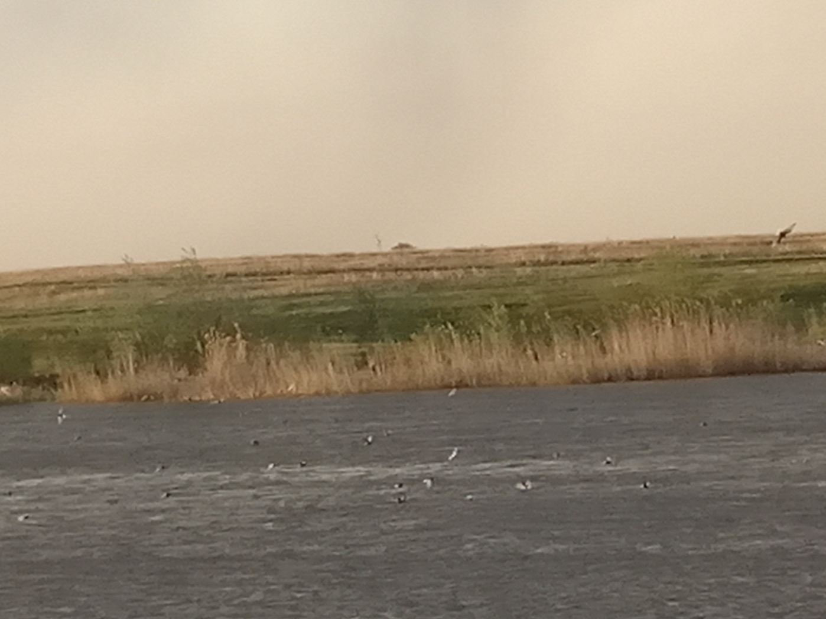
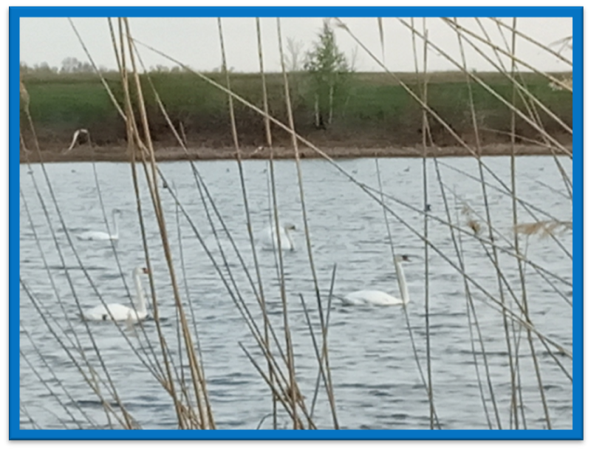

Приложение№ 8.
Антропогенное воздействие
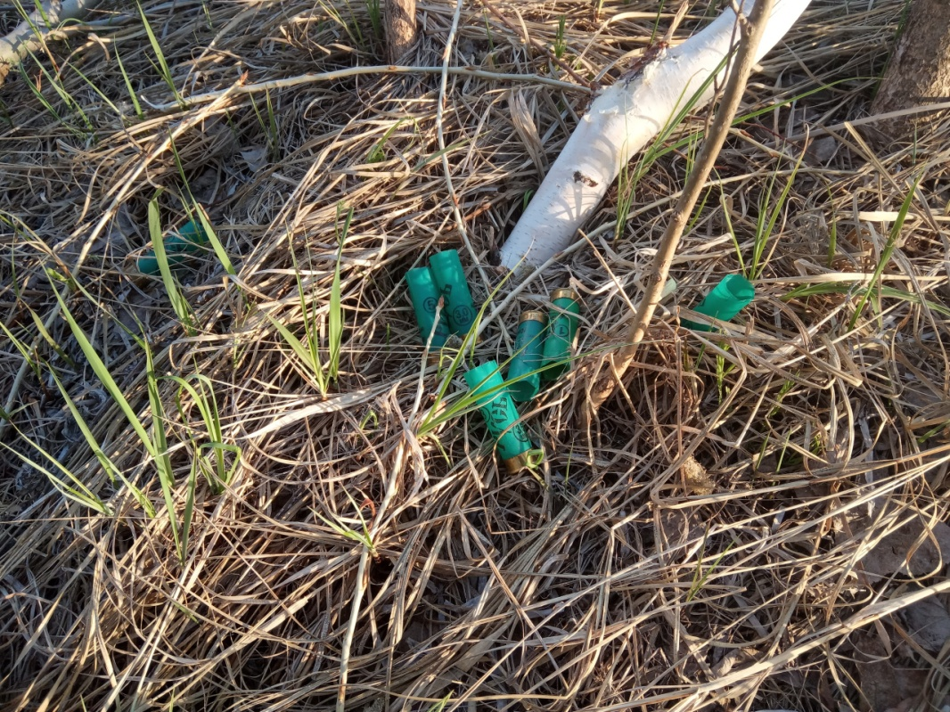
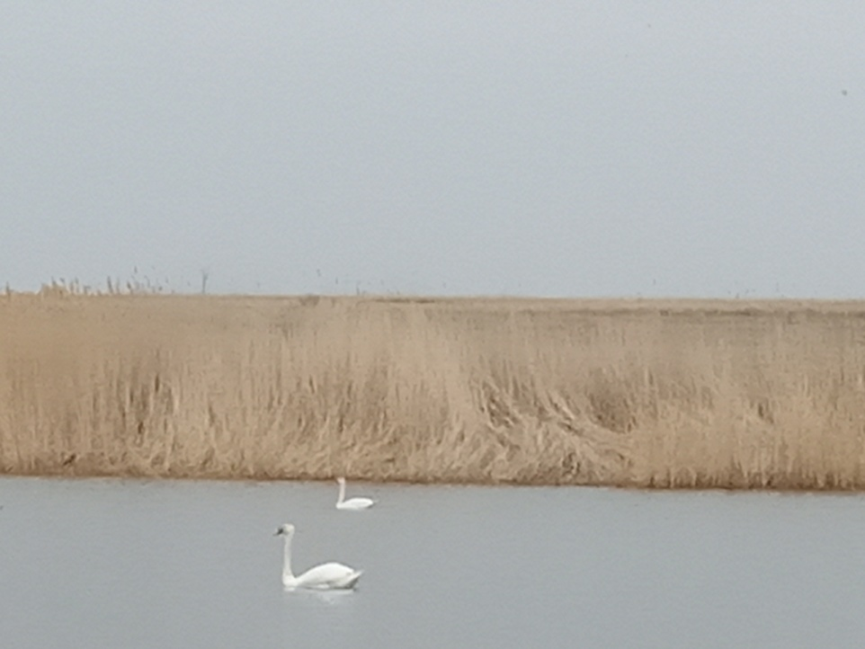
Приложение№ 9.
Работа с Архивными документами
Приложение№ 10.
Один лебедь не смог улететь, ранен.
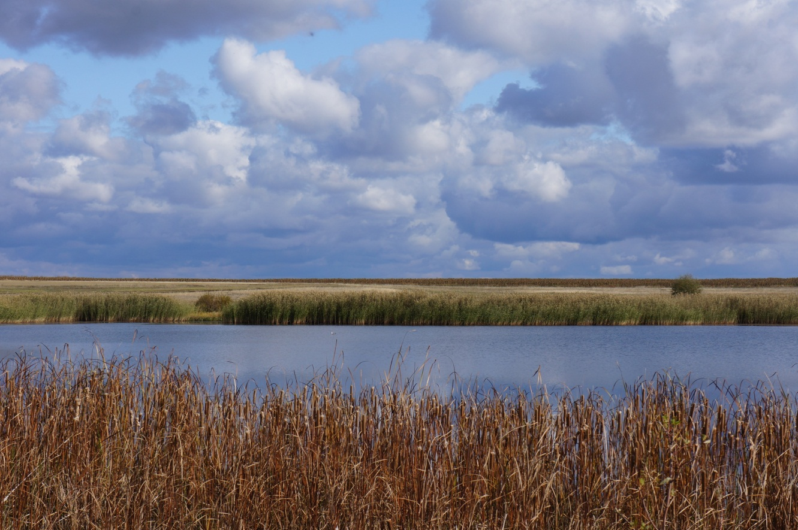
Приложение№ 11.
Изучение птиц, занесённых в Красную книгу Оренбургской области и Российской Федерации

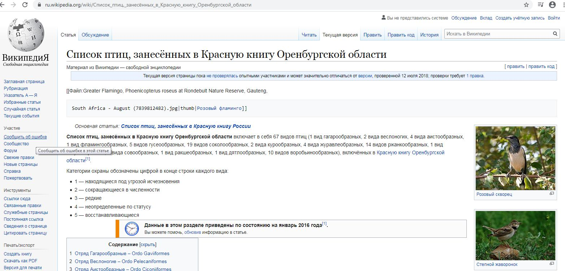
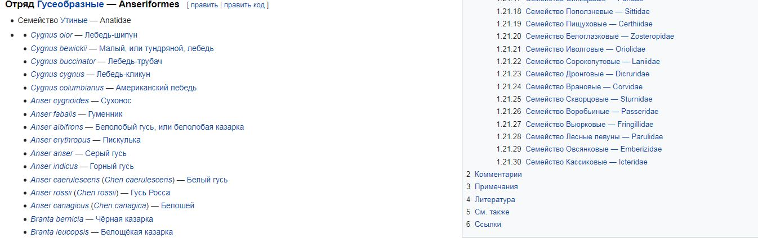

Приложение№ 12.
Знакомство с Союзом Охраны птиц России

